เอกสารประกอบการสอน
บทที่ 1: บทนำ (Introduction)

1. ระบบย่อยของคอมพิวเตอร์
คอมพิวเตอร์สามารถแบ่งออกเป็น 3 ระบบย่อยหลัก ได้แก่:
- หน่วยประมวลผลกลาง (Central Processing Unit: CPU)
- หน่วยความจำหลัก (Main Memory)
- ระบบย่อยอินพุต/เอาต์พุต (Input/Output Subsystem)
ทั้งสามระบบทำงานร่วมกันเพื่อให้คอมพิวเตอร์สามารถประมวลผลและทำงานได้อย่างสมบูรณ์.
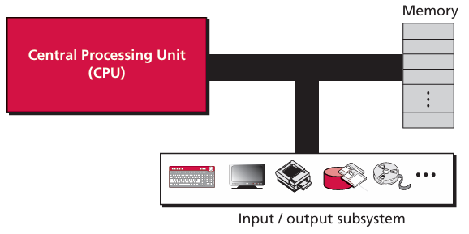

2. หน่วยประมวลผลกลาง (CPU)
CPU เป็นหัวใจของคอมพิวเตอร์ มี 3 ส่วนหลัก:
- หน่วยลอจิกและเลขคณิต (ALU): ทำงานเกี่ยวกับการคำนวณทางตรรกะและคณิตศาสตร์
- หน่วยควบคุม (Control Unit): ควบคุมการทำงานของระบบย่อยอื่น ๆ
- รีจิสเตอร์ (Registers): หน่วยเก็บข้อมูลชั่วคราวเพื่อช่วยให้ CPU ทำงานได้รวดเร็วขึ้น
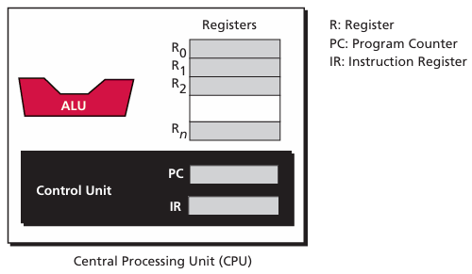

2.1 หน่วยลอจิกและเลขคณิต (ALU)
ALU ทำงานด้านการคำนวณตรรกะ เช่น NOT, AND, OR, XOR และการคำนวณทางคณิตศาสตร์ เช่น การเลื่อนบิต, การคูณและการหารจำนวนเต็ม.
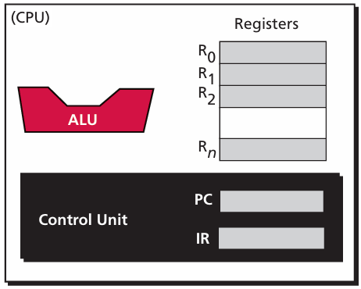

2.2 รีจิสเตอร์ (Registers)
รีจิสเตอร์เป็นที่เก็บข้อมูลขนาดเล็กแต่มีความเร็วสูง เช่น:
- Data Registers: ใช้เก็บข้อมูลชั่วคราว
- Instruction Register: เก็บคำสั่งปัจจุบันที่ CPU กำลังดำเนินการ
- Program Counter (PC): ชี้ไปยังตำแหน่งของคำสั่งถัดไปในหน่วยความจำ

3. หน่วยความจำหลัก (Main Memory)
หน่วยความจำหลักใช้เก็บข้อมูลและโปรแกรม แบ่งออกเป็น:
- RAM: หน่วยความจำที่อ่านและเขียนได้ ข้อมูลหายเมื่อปิดเครื่อง (แบ่งเป็น SRAM และ DRAM)
- ROM: หน่วยความจำอ่านอย่างเดียว เช่น BIOS
- PROM, EPROM, EEPROM: หน่วยความจำที่ผู้ใช้สามารถโปรแกรมหรือลบได้ตามประเภท

3.1 แอดเดรสสเปซ (Address Space)
หมายถึงจำนวนตำแหน่งที่หน่วยความจำสามารถเข้าถึงได้ ตัวอย่างเช่น หน่วยความจำ 64KB จะมีพื้นที่แอดเดรสตั้งแต่ 0–65535.
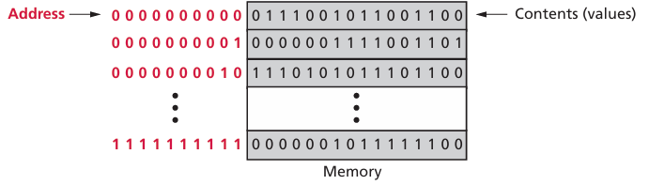

3.2 หน่วยความจำแคช (Cache Memory)
หน่วยความจำแคชทำงานเร็วกว่า RAM แต่ช้ากว่า CPU ใช้เก็บข้อมูลที่เข้าถึงบ่อยเพื่อเพิ่มความเร็วในการทำงาน.

4. ระบบย่อยอินพุต/เอาต์พุต (I/O Subsystem)
ช่วยให้คอมพิวเตอร์สื่อสารกับโลกภายนอก แบ่งเป็น:
- อุปกรณ์ที่ไม่ใช่หน่วยเก็บข้อมูล เช่น คีย์บอร์ด จอภาพ เมาส์ เครื่องพิมพ์
- อุปกรณ์เก็บข้อมูล เช่น ฮาร์ดดิสก์ แฟลชไดรฟ์ เทปแม่เหล็ก

5. การเชื่อมต่อระบบย่อย (Subsystem Interconnection)
การเชื่อมต่อระหว่าง CPU, หน่วยความจำ และอุปกรณ์ I/O ทำผ่านบัส 3 ประเภท:
- Data Bus: ส่งข้อมูล
- Address Bus: ส่งตำแหน่งแอดเดรส
- Control Bus: ส่งสัญญาณควบคุม

6. การทำงานของโปรแกรม (Program Execution)
วงจรการทำงานของ CPU (Machine Cycle) ประกอบด้วย:
- Fetch: ดึงคำสั่งจากหน่วยความจำ
- Decode: ถอดรหัสคำสั่ง
- Execute: ดำเนินการตามคำสั่ง

7. การดำเนินการอินพุต/เอาต์พุต (Input/Output Operation)
มี 3 วิธีหลัก:
- Programmed I/O: CPU คอยตรวจสอบอุปกรณ์ I/O
- Interrupt-driven I/O: อุปกรณ์แจ้ง CPU เมื่อพร้อมทำงาน
- Direct Memory Access (DMA): อุปกรณ์ I/O โอนข้อมูลกับหน่วยความจำโดยตรง

8. สถาปัตยกรรมที่แตกต่างกัน (Different Architectures)
รูปแบบของสถาปัตยกรรม CPU:
- CISC (Complex Instruction Set Computer)
- RISC (Reduced Instruction Set Computer)

สรุป
บทนี้กล่าวถึงองค์ประกอบหลักของคอมพิวเตอร์ ได้แก่ CPU, หน่วยความจำหลัก และ I/O Subsystem รวมถึงการเชื่อมต่อกันผ่านบัส และการทำงานของโปรแกรม โดยปิดท้ายด้วยแนวคิดของสถาปัตยกรรม CISC และ RISC.

